# 1.概述

## 1.1背景

当下，城市交通拥堵已成为国内外发达城市的一大顽疾，而且正在向中小城市蔓延。“私家车不如公交车快，公交车不如电动车快”的现象普遍出现，这不仅影响到了百姓的正常出行，影响了城市环境的改善，也影响了城市经济的健康发展，更制约了城市的可持续发展。同时交通拥堵带来了大量的能源浪费并由于尾气的过度排放加重了对环境的污染。鉴于此，国内外许多大中城市下大力气采取了一系列治堵举措，其中不乏许多成功的经验，也有深刻惨痛的教训。

城市交通是衡量城市文明进步的标志，是城市生活的命脉。随着社会经济的高速发展，城市化进程的加快，人们生活水平不断提高，城市交通需求迅速的增长，交通问题俨然已成为困扰着城市发展的重大难题，它所带来的时间浪费、运营成本上升、交通事故、空气污染、噪声污染等问题使得交通拥堵成为制约城市经济和社会发展的“瓶颈”。调查统计表明：在拥挤状态下的能耗是最优状态的2倍。如果一辆汽车在7 km/h和88 km/h之间加减速1000次，那么其燃料消耗比匀速运行时多消耗60升，对于货车则多消耗114升，因此，如何避免和减少交通拥堵造成的影响，保持道路通行的高速、安全和舒适的特性，已成为我国交通部门急需解决的问题。

## 1.2现状分析

我国公安部则对拥堵路口和拥堵路段分别给出了定义：车辆在无信号灯控制的交叉路口外车行道上受阻且排队长度超过250 m，或车辆在信号灯控制的交叉路口，三次绿灯显示未通过路口的状态定义为拥堵路口；拥堵路段则定义为车辆在车行道上受阻且排队长度超过1 km的状态。

我国大城市的交通拥堵主要存在以下特点：

（1）拥堵范围扩大，拥堵交叉口及路段日益增多，拥堵程度越来越严重。

（2）行驶速度越来越慢，拥堵时间延长。在我国特大城市市区，机动车平均速度已经下降到12 km/h，在市中心，机动车时速更是只有（8～10） km/h。交通拥堵发生的高峰时段在于上下班时段和节假日出行，上下班的高峰时间为早上7：00-9：00以及下午17：00-19：00，这段时间交通 出行量大，交通拥堵严重。而据有关资料统计，日前北京的早高峰已从早上7点提前到早6点40左右，并一直持续到9点30分左右。

（3）中心城区拥堵最为严重。以上海市为例，上海市区道路交通的紧张局面主要出现在中心区，尤其以内环线以内和内环线边缘外侧地区的道路交通问题最为突出，而城市外围地区道路交通情况较为稳定，运行秩序较好。其他大城市区中心城区拥堵也较其他区域更为严重。

## 1.3项目背景

根据相关专家的研究发现，车辆通过路口的时间越短，交通状况越好。目前我们各大城市也在相应的通过智能化交通信息号灯来优化车辆通过路的时间，但是由于路口情况具有复杂、多变、不规律等特性，导致只从交通信息号灯单方面进行调整无法到达很好的效果。

爱易成（天津）技术有限公司（以下简称爱易成），组织大量的人员进行分析研究，并基于公司在物联网研发领域的多年经验，研究出一套基于物联网、大数据统计以及智能分析等技术手段的交通诱导系统。系统通过物联网设备进行实时采集交通信号的灯时数据后结合系统算法，为使用者在道路上行驶时提供下一路口的灯时信息，并通过计算为使用者提供可在绿灯时段通过路口的实时速度区间，通过这样的方式可以使车辆通过调整车速实现快速通过路口。

## 1.4项目必要性

**（1）提高路口车辆通过效率，降低车辆路口等待时间，实现智能化、常态化、全面化的“绿波带”。**通过物理网加移动互联网的技术手段，实现交通信号灯与车辆的互动性，使车辆在到达路口前通过车速的调整，实现在绿灯时到达路口并快速通过。道路上所有车辆将会呈现“方阵式”行驶状态，通过降低路口积压时间，减少车里启停频次，节省车辆在道路上的滞留时间，实现提道路通行效率，快速释放交通道路资源，减少汽车排放带来的空气污染。

**（2）建立智能化交通管理手段，充分利用现有交通网的通行能力,实时调整交通信号灯灯时，加快道路通行效率。**通过大数据分析手段对车辆实时行驶数据进行分析，结合路口测流雷达、智能化测流摄像头等设备，实时计算道路车流辆，并对交通信号灯灯时进行相应的调整，提高路口的通行效率。

# 2.项目规划

## 2.1项目现状

目前爱易成以完成了物联网信号灯采集器以及车载智能交通诱导APP（绿道成APP）的研发工作，并在天津市武清区近100个路口进行了物联网信号灯采集器的安装，在实际道路环境下进行了长期的测试，并且在不断的进行完善和优化。

同时建立了一套完善的设备智能管理维护平台，实现了设备的快速安装、入网、监控、维护以及统计分析等功能。为大量、广泛的设备安装及维护提供了智能化、实时化监管手段。

## 2.2项目总体规划

# 3.项目内容

## 3.1项目原则

为确保项目的研发及建设成功与可持续发展，在项目的建设与技术方案设计时我们遵循如下的原则：

统一设计原则

统筹规划和统一设计项目各个环节的主体结构。尤其是物联网硬件与服务器通信的通道、协议以及数据传输方式和保密性等内容，均需从全局出发、从长远的角度考虑。

先进性原则

项目整体设计必须采用成熟、具有国内先进水平，并符合国际发展趋势的技术、软件产品和设备。在设计过程中充分依照国内外的规范、标准，借鉴国内外目前成熟的主流物联网产品和综合信息系统的体系结构，以保证系统具有较长的生命力和扩展能力。保证先进性的同时还要保证技术的稳定、安全性。

高可靠/高安全性原则

项目设计需具有前瞻性，系统设计和数据架构设计中充分考虑并满足大规模、多用户（千万级）、高并发的运行要求且要保证系统的安全和可靠。同时需充分考虑物联网设备安装和维护的便捷性、高效性及可控性。

标准化原则

项目中使用的各项技术遵循国际标准、国家标准、行业和相关规范。

成熟性原则

项目要采用国际主流、成熟的体系架构来构建，实现跨平台的应用。

可扩展性原则

项目设计要考虑到未来发展的需要，尽可能设计得简明，降低各功能模块耦合度，并充分考虑兼容性，为未来快速、便捷的接入其他软、硬件设备或系统预留充分的接口。

## 3.2项目架构

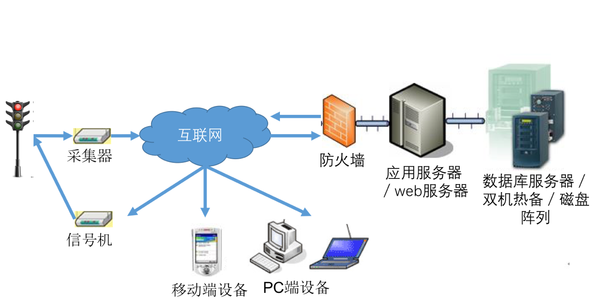

图1-网络架构图

## 3.3项目简介

绿道成交通诱导系统平台是通过物联网设备进行实时采集交通信号的灯时数据后结合系统核心算法，为使用者在道路上行驶时提供下一路口的灯时信息，并通过计算为使用者提供可在绿灯时段通过路口的实时速度区间，从而使机动车驾驶者可在到达路口前根据指示调整速度，实现在绿灯时达到路口并以较高的速度通过。

绿道成智能交通诱导系统平台是基于物联网设备采集到的交通信号的灯时数据为基础，以将灯时数据实时转化为速度提示为核心，结合交通诱导设备维护管理平台、智能交通监管平台以及驾驶员行为分析平台等辅助协同系统，建立一整套完善的、创新的、实效的缓解交替拥堵的智能化体系。

### 3.3.1物联网交通信号灯采集器

采集器是绿道成智能交通诱导系统平台基础数据的重要来源，是通过与交通信号端子进行连接，实时监测信号灯的脉冲信号，从而计算出当前交通信号各相位、各颜色灯的周期，再通过4G移动网络将周期数据上报给灯时数据服务器。

### 3.3.2绿道成交通诱导APP

绿道成交通诱导APP是智能交通诱导系统平台的核心系统，目前基于高德地图通过GPRS定位来判断车辆前方路口，通过服务器获取前方路口的灯时数据后计算出在绿灯情况下通过路口的速度区间，并以仪表盘、速度条等多种形式提示为驾驶员。APP自动将车辆的坐标、速度、方向等数据上报到车辆数据服务器中，服务器会进行相应的计算后将车辆周边一定范围内的其他车辆位置、速度发、方向下发给APP，APP在为驾驶员提示速度区间时会参考其他车辆的数据，并对驾驶员进行相应的提示。同时APP会从高德地图中回去当前路段的限速信息，给出的速度提示不会超出限速范围，确保驾驶员的行车安全。

### 3.3.3交通诱导设备维护平台

交通诱导设备维护平台是为了满足采样器的快速安装、注册、维护以及对设备进行实时监控的需求进行建设的；是确保绿道成智能交通诱导系统平台稳定、正常运行已经快速扩散的信息化监管支撑平台。其中包括设备管理、设备监控、设备告警、维护任务管理、人员管理等功能。

### 3.3.4智能交通监管平台

智能交通监管平台是为交管部门开放的信息化交通监管平台，交管部门在此可实时监控各道路的车流清空以及各路口信号灯的运行情况，方便交管部门实时掌握道路的最新情况，为做出相应部署提供一定操控支撑。

### 3.3.5驾驶员行为分析平台

驾驶员行为分析平台是通过APP实时上报的车辆数据，基于大数据分析技术手段及智能机器学习技术，对车辆在道路中的实际驾驶行为进行分析，使绿道成智能交通诱导系统平台变得越来越符合实际、越来越精准；并可为驾驶习惯不太良好的驾驶员进行相应的提示。

# 4.项目效益

## 4.1社会效益

### 4.1.1改改善环境节约能源

使交通出行整体对能源的需求减少，为社会节约大量的能源；进而减少对污染治理所需要的费用；交通噪声是城市噪音的主要来源，实施绿道成智能交通诱导系统平台后，可减少车辆的速度变化频率和停车次数，进而降低交通造成的噪声污染；交通智能化可使现有道路的实际通行能力得到充分发挥，路网的利用率提高，相对减少路网规划中新建、扩建的道路数量，从而节省修建道路所占用的土地资源善环境节约能源。

### 4.1.2改变交通管理服务水平理念和服务质量

促进交通管理体制的改革和交通管理的法制建设；是交通管理从单向化改变为双向化，使交通参与者也能参与到交通管理当中，为缓解交通拥堵尽一份努力；提高交通管理现代化水平，促进交通管理从单纯被动管理向主动管理服务型转变；通过运用各种先进技术解决交通问题，相应提高交通参与者的素质。

### 4.1.3促进科学技术进步

绿道成智能交通诱导系统平台是现代高新技术在交通领域的集成和应用，不仅交通领域的现代化水平不断提高，同时随着绿道成智能交通诱导系统平台不断的发展与完善也要求相关产业提供更先进的技术、产品和更高水平的服务，从而促进相关产业进而改善产业结构，推动全社会的科技进步。

## 4.2经济效益

### 4.2.1直接经济效益

具体表现为低行车成本，提高运输的劳动生产率，减少出行时间，降低交通事故率，延长车辆使用寿命，减少能源使用等。 广泛实施绿道成智能交通诱导系统平台后，可改变人们的驾驶习惯，提高出行效率，提升行车品质。

### 4.2.2间接经济效益

绿道成智能交通诱导系统平台作为一个创新产品，以汽车制造、通信、信息、计算机等相关产业为依托，绿道成智能交通诱导系统平台的发展也离不开相关产业的参与。绿道成智能交通诱导系统平台建设与实施可带动相关产业的发展，为其带来可观的经济效益。